

Ион-генератор Plasma Cluster
PCDND-B
PCDND-W

Совместим с обычными легковыми автомобилями, использующими аккумулятор постоянного тока 12 В.
Не использовать в автомобилях с аккумулятором 24 В (автобусы, грузовики и т. п.).
Ориентировочное количество вырабатываемых ионов – 50 000 на 1 см3 при условии что Plasma Cluster установлен в подстаканник рядом с водительским сиденьем (около 0,5 м от пола) и работает в режиме «турбо плюс».

Меры безопасности

Не отвлекайтесь на включение / переключение Plasma Cluster во время управления автомобилем.
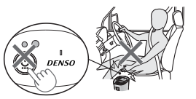
Не устанавливайте прибор и не протягивайте провода в местах, где они закрывают обзор впереди, затрудняют управление автомобилем или представляют опасность для пассажиров.
Используйте только с аккумулятором на 12 В. 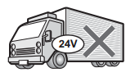

Не повреждайте USB-кабель, не сгибайте его с силой, не тяните, не скручивайте, не приближайте к горячим поверхностям, не кладите на него тяжелые предметы. Не используйте поврежденный USB-кабель.

Не протягивайте провод там, где он может зацепиться за подвижные части рычага переключения передач, рулевого колеса, сиденья и т.п.

Присоединяйте кабель только сухими руками.
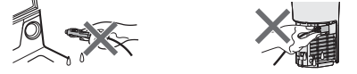

При отсоединении от гнезда прикуривателя или USB-порта не тяните за провод.
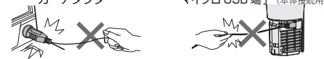
Не разбирайте прибор и не вносите изменения в конструкцию. 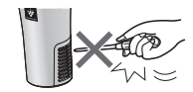
Не допускайте попадания вовнутрь через выпускное или всасывающее отверстия воды, сигаретного пепла, металла и воспламеняющихся веществ.

Обязательно отключайте прибор от гнезда прикуривателя: во время замены или обслуживания прибора, а также если он не используется в течение продолжительного времени.
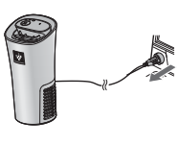
Если гнездо прикуривателя расположено рядом с пепельницей, не допускайте горящего пепла или окурков во время работы прибора. Покидая автомобиль, отключайте адаптер от гнезда прикуривателя и закрывайте крышку пепельницы.
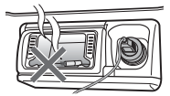
Во избежание ожога не дотрагивайтесь до металлической части адаптера.
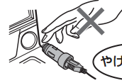
Не устанавливайте прибор на наклонной или нестабильной поверхности.

Не распыляйте на прибор аэрозоли и т.п.


Не позволяйте детям играть с прибором.
Не оставляйте Plasma Cluster рядом с нагревательными приборами.
При движении по неровной дороги снизьте скорость или выньте прибор из подстаканника.

Не используйте косметику, содержащую фторсодержащую смолу или силикон *, рядом с прибором.
* Средства для ухода за волосами, антиперспиранты, антистатики, водостойкие спреи, полироли, средства для мытья стекол и т.п.).

Устройство

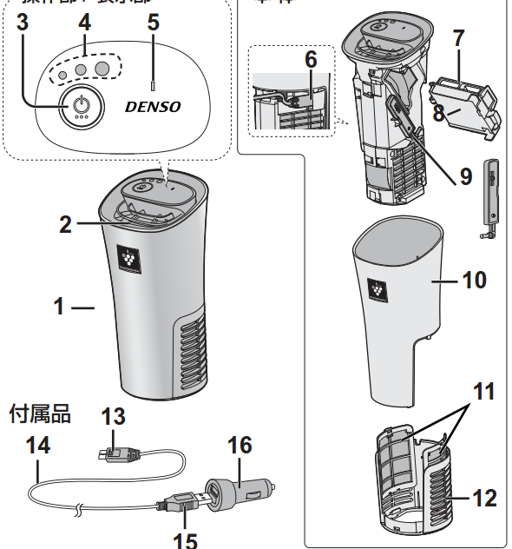
1 Основной корпус
2 Выпускное отверстие
3 Кнопка включения
4 Индикаторы (синий / синий / фиолетовый)
5 Индикатор замены блока (оранжевый)
6 Подключение питания
7 Держатель 7 единиц
9 Щетка для чистки
10 Крышка корпуса
11 Фильтр-уловитель пыльцы (всасывающий патрубок)
12 Крышка фильтра
13 Разъем Micro USB (для подключения к основному устройству)
14 USB-кабель (длина 1,5 м)
15 USB-разъем
16 Автомобильный адаптер (2 порта)

Установка

Устанавливать на расстоянии не менее 30 см
от электронного ключа автомобиля
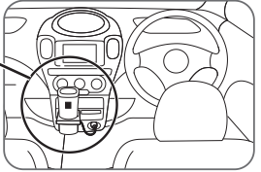
Не перекрывайте всасывающее и выпускное отверстия.
При установке прямо перед отверстием для выпуска воздуха автомобильного кондиционера основной корпус может сильно нагреваться.
Не устанавливайте прибор в месте воздействия прямых солнечных лучей.

При возникновении помех в приеме радиосигнала или сбое работы бортовых часов переместите прибор подальше от антенны или часов.

Присоединие адаптера
Используйте стандартный адаптер и USB-кабель. Адаптер вставляйье в гнездо прикуривателя до упора.

1) Вставить адаптер в гнездо прикуривателя.
2) Присоединить к адаптеру разъем USB-кабеля.
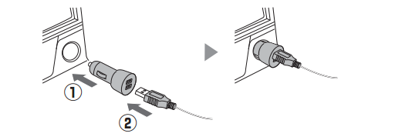
Адаптер имеет 2 USB-порта, благодаря чему одновременно с Plasma Cluster к гнезду прикуривателя можно подключить еще одно устройство.

Управление

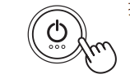
При каждом нажатии режим работы переключается в следующем порядке.

«Тихий» режим:
Шум работы прибора подавляется. Концентрация вырабатываемых ионов составляет 25 000 / см³.


«Средний» режим:
Концентрация ионов составляет примерно в 2 раза больше по сравнению с «тихим» режимом.


«Турбо плюс»:
Концентрация ионов составляет примерно в 3,6 раза больше по сравнению с «тихим» режимом.

Если при включенном приборе заглушить двигатель автомобиля, то при повторном пуске даигателя прибор возобновит работу в том режиме, в каком работал до остановки.

Во избежание разрядки аккумулятора извлекайте адаптер из гнезда прикуривателя даже при заглушенном двигателе.
Прибор автоматически выключается после 8 часов непрерывной работы. Несмотря на наличие этой функции ,не забывайте выключать прибор самостоятельно.
Вентилятор начинает работать с задержкой от 3 до 10 секунд после включения.
Уход и обслуживание

Основной корпус (1 раз в месяц)
Протирать мягкой тканью.
При сильном загрязнении смочить ткань в растворе синтетического моющего мредства для кухни. Затем протереть насухо, чтобы не осталось следов моющего средства.
Не протирать маслом, спиртом, бензином или растворителем!

Фильтры (всасывающее отверстие) – 1 раз в месяц
Для поддержания концентрации ионов требуется тщательный уход за фильтром. Степень загрязнения фильтра зависит от среды, в которой он используется. Если фильтр забивается пылью, очистите фильтр.

1. Снять крышку фильтра
Прижимая защелку, опустить крышку фильтра вниз.

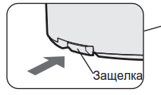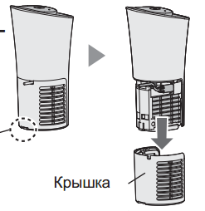

2. Извлечь из крышки 2 фильтра.
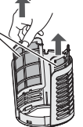

3. Почистить фильтры с помощью пылесоса.
При сильном загрязнении можно помыть водой.
При использовании моющих средств тщательно промывать водой, чтобы не оставалось следов.

4. Поставить 2 фильтра на место.
1) Вставить фильтр в нижнее отверстие крышки.
2) Вставить верхнюю защелку фильтра в верхнее отверстие крышки.
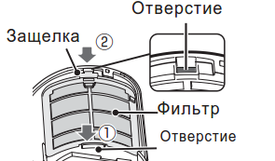

5. Прикрепить крышку фильтра к основному корпусу.
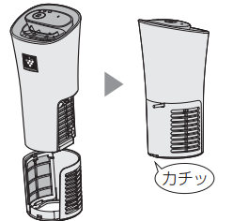
Следите за тем, чтобы не пережать USB-кабель.
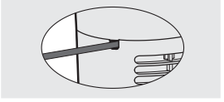

Основной узел: 1 раз в 6 месяцев (при использовании в жилом или офисном помещении).
1. Снять крышку фильтра
2. Отсоединить USB-кабель, затем снять крышку основного корпуса.
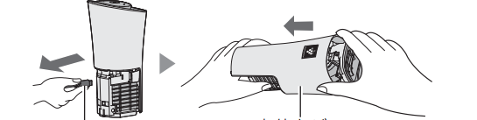

Крышку снимать осторожно, стараясь не прищемить пальцы.

3. Снять основной узел и щетку для чистки.
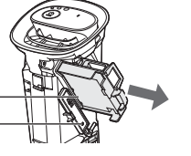
4. Щеткой очистить пыль и загрязнение вокруг электродов.
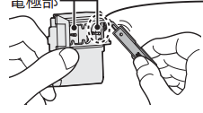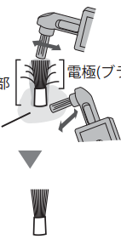
Не дотрагивайтесь до электродов руками.

5. Поставить на место держатель основного узла и щетку для чистки.

6. Поставить на место крышку основного корпуса.

7. Присоединить USB-кабель, протянув его как показано га рисунке.
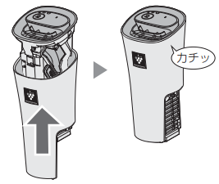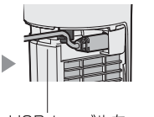

8. Поставить на место крышку фильтра.

Замена основного узла

Когда общая продолжительность работы прибора превысит 17 500 часов (это – около 6 лет при эксплуатации прибора по 8 часов ежедневно), начинает мигать оранжевый индикатор замены узла.
Через 19 000 часов работы он начинает гореть непрерывно. Это значит, что прибор полностью выработал свой ресурс, и основной узел нуждается в замене.

- Извлечь держатель основного узла согласно инструкции по чистке прибора.

2. Извлечь узел из держателя. Открыть защелку (1) и потянуть в направлении, указанном стрелкой (2).
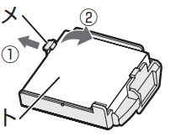

3. Вставить в держатель новый основной узел.
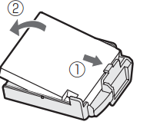

4. Поставить на место держатель основного узла, щетку, крышку основного корпуса, USB-кабель и крышку фильтра.

Характеристики
Габариты | Верх 78㎜✕76㎜ Низ: диаметр 65㎜ Высота 165㎜  （без USB кабеля и адаптера）
Номинальная мощность | DC12V
Выходная мощность | DC5V
Режимы работы | Тихий | Средний | «Турбо плюс»
Потребляемая мощность | 0.6W | 0.8W | 1.4W
Уровень шума | 18dB | 25dB | 33dB
Обрабатываемая площадь | Около 3.6m³
Масса | Около 295g （без USB кабеля и адаптера）

